2019年度

阿坝州松潘县人民检察院决算

保密审查情况：已审查，内容审定
部门主要负责人审签情况：已审签，同意对外公开

目录

公开时间：2020年9月25日

第一部分 部门概况
一、基本职能及主要工作
二、机构设置
第二部分度部门决算情况说明
一、收入支出决算总体情况说明
二、收入决算情况说明
三、支出决算情况说明
四、财政拨款收入支出决算总体情况说明
五、一般公共预算财政拨款支出决算情况说明
六、一般公共预算财政拨款基本支出决算情况说明
七、“三公”经费财政拨款支出决算情况说明
八、政府性基金预算支出决算情况说明
九、 国有资本经营预算支出决算情况说明
十、其他重要事项的情况说明
第三部分 名词解释
第四部分 附件
附件1
附件2
第五部分 附表
一、收入支出决算总表
二、收入决算表
三、支出决算表
四、财政拨款收入支出决算总表
五、财政拨款支出决算明细表
六、一般公共预算财政拨款支出决算表
七、一般公共预算财政拨款支出决算明细表
八、一般公共预算财政拨款基本支出决算表
九、一般公共预算财政拨款项目支出决算表
十、一般公共预算财政拨款“三公”经费支出决算表
十一、政府性基金预算财政拨款收入支出决算表
十二、政府性基金预算财政拨款“三公”经费支出决算表
十三、国有资本经营预算支出决算表

第一部分 部门概况

一、基本职能及主要工作
（一）主要职能。
（1）受理单位和个人的报案、控告、申诉、举报以及犯罪嫌疑人的自首。
（2）依法对刑事诉讼、民事审判、和行政诉讼实行法律监督工作。
（3）依法对执行机关执行罪罚的活动是否合法实行监督。
（4）对法院已经发生法律效力、确有错误的判决和裁定，依法提请抗诉。
（二）2019年重点工作完成情况。
2019年重点工作完成情况:受理提请批准逮捕案件30件57人，批准逮捕28件52人（批捕人数同比上升44.4%）；受理移送审查起诉案件42件74人，提起公诉43件72人（公诉人数同比上升26.3%）。突出打击影响社会安定和谐、威胁公民人身财产安全的违法犯罪，批捕危害公共安全、妨害社会管理秩序犯罪案件11件25人（占批捕人数的48%），提起公诉13件28人（占公诉人数的38.9%）；批捕侵犯公民人身、财产权益犯罪案件14件24人（占批捕人数的46.2%），提起公诉20件34人（占公诉人数的45.9%）。

二、机构设置
松潘县人民检察院设5个内设机构。即办公室、政治处、检察一部、检察二部和检察三部。

第二部分 2019年度部门决算情况说明

- 收入支出决算总体情况说明
2019年松潘县人民检察院本年财政拨款收入合计988.65万元， 2019年松潘县人民检察院财政拨款本年支出合计915.05万元，松潘县检察院2019年度财政拨款收支总决算与2018年相比，财政拨款收入增加了140.67万元，同比增加了16.6%；支出增加了64.21万元，同比增长了7.5%。主要变动原因是添加新进人员一名。
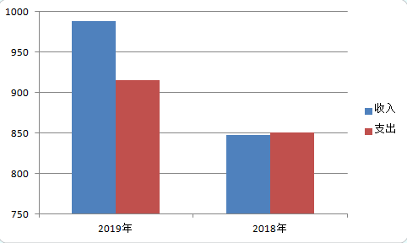

（图1：收、支决算总计变动情况图）（柱状图）
- 收入决算情况说明
2019年松潘县人民检察院本年收入合计 988.65万元，其中：财政拨款收入988.65万元，占100%。

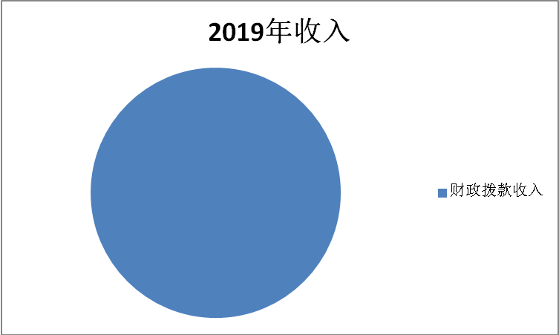

（图2：收入决算结构图）（饼状图）

- 支出决算情况说明
2019年松潘县人民检察院本年支出合计 915.05万元，其中：基本支出719.2万元，占78.6 %；项目支出 195.85万元，占21.4 %。
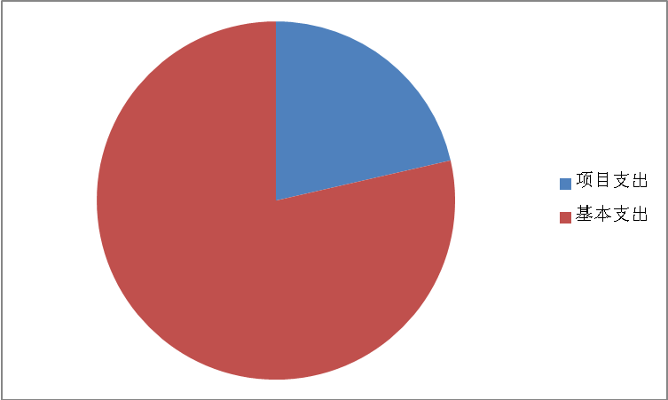
（图3：支出决算结构图）（饼状图）

四、财政拨款收入支出决算总体情况说明
2019年松潘县人民检察院本年财政拨款收入合计988.65万元， 2019年松潘县人民检察院财政拨款本年支出合计915.05万元，松潘县检察院2019年度财政拨款收支总决算与2018年相比，财政拨款收入增加了140.67万元，同比增加了16.6%；支出增加了64.21万元，同比增长了7.5%。主要变动原因是添加新进人员一名。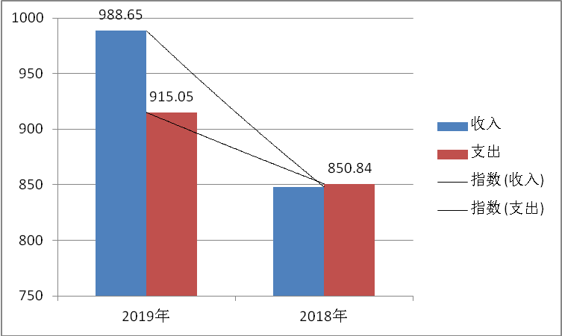
（图4：财政拨款收、支决算总计变动情况）（柱状图）

五、一般公共预算财政拨款支出决算情况说明

（一）一般公共预算财政拨款支出决算总体情况
松潘县人民检察院2019年度一般公共预算财政拨款支出915.05万元，与2018年相比，增长了7.5%，一般公共预算财政拨款收入为988.65万元，同比2018年，增长了16.6%。
（图5：一般公共预算财政拨款支出决算变动情况）（柱状图）

（二）一般公共预算财政拨款支出决算结构情况
松潘县人民检察院2019年一般公共预算财政拨款支出915.05万元，主要用于以下方面：一般公共服务支出778.42万元,占85.07%;社会保障和就业支出61.39万元,占6.7%;医疗卫生支出23.64万元,占2.6%:住房保障支出51.6万元,占5.6%。
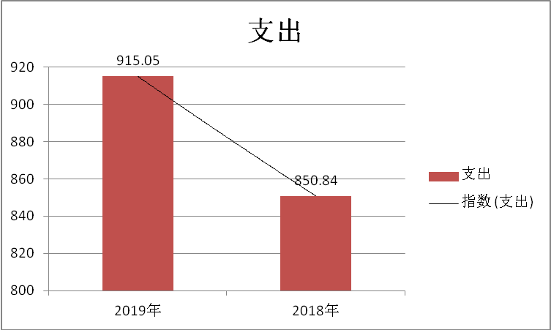

（图6：一般公共预算财政拨款支出决算结构）（饼状图）

（三）一般公共预算财政拨款支出决算具体情况

2019年般公共预算支出决算数为915.05，完成预算83.7%。其中：
1、一般公共服务
2040401行政运行2019年决算数为582.56万元，完成预算100%；2040402一般行政管理事务2019年决算数为195.85万元,完成预算100%。
2、社会保障和就业
2080505机关事业单位基本养老保险缴费支出2019年决算数为61.39万元,完成预算100%。
3.医疗卫生与计划生育
2101101行政单位医疗2019年决算数为19.92万元，完成预算100%。2101103公务员医疗补助2019年决算数为3.74万元，完成预算100%。
4、住房保障支出
2210201住房公积金2019年决算数为51.6万元，完成预算100%

六、一般公共预算财政拨款基本支出决算情况说明
松潘县人民检察院2019年一般公共预算财政拨款基本支出719.2万元，其中：人员经费660.78万元，主要包括：基本工资、津贴补贴、奖金、伙食补助费、绩效工资、机关事业单位基本养老保险缴费、职业年金缴费、其他社会保障缴费、其他工资福利支出、离休费、退休费、抚恤金、生活补助、医疗费补助、奖励金、住房公积金、其他对个人和家庭的补助支出等。
日常公用经费58.42万元，主要包括：办公费、印刷费、咨询费、手续费、水费、电费、邮电费、取暖费、物业管理费、差旅费、因公出国（境）费用、维修（护）费、租赁费、会议费、培训费、公务接待费、劳务费、委托业务费、工会经费、福利费、公务用车运行维护费、其他交通费、税金及附加费用、其他商品和服务支出、办公设备购置、专用设备购置、信息网络及软件购置更新、其他资本性支出等。

七、“三公”经费财政拨款支出决算情况说明

（一）“三公”经费财政拨款支出决算总体情况说明
2019年我院“三公”经费总支出3.75万元。其中：公务用车运行维护费2.57万元，包含下乡维稳、办案等检察业务，公务接待费1.18万元。相比2018年，公务用车运行维护费减少了0.13万元，公务接待费减少了0.07万元。减少的原因是严格按照中央八项规定执行。

（二）“三公”经费财政拨款支出决算具体情况说明
2018年度“三公”经费财政拨款支出决算中，因公出国（境）费支出决算0万元，占0%；公务用车购置及运行维护费支出决算2.57万元，占68.53%；公务接待费支出决算1.18万元，占31.47%。具体情况如下：
（图7：“三公”经费财政拨款支出结构）（饼状图）
1.因公出国（境）经费支出0万元，完成预算100%。全年安排因公出国（境）团组0次，出国（境）0人。因公出国（境）支出决算比2018年无变化。主要原因是无因公出国（境）
2.年公务用车购置及运行维护费支出2.57万元。完成预算21%。公务用车购置及运行维护费支出决算比2018年减少0.13万元，下降5%。主要原因是严格执行“三公”经费使用相关规定。
其中：公务用车购置支出0万元。全年按规定更新购置公务用车0辆，金额0元。截至2019年12月底，单位共有公务用车9辆，其中：执法执勤用车7辆、公务用车2辆。
公务用车运行维护费支出2.57万元。主要用于…办案、下乡等所需的公务用车燃料费、维修费、过路过桥费、保险费等支出。
3.公务接待费支出1.18万元，完成预算89%。公务接待费支出决算比2018年减少0.02万元，下降16%。主要原因是严格执行“三公”经费使用相关规定。其中：
国内公务接待支出1.18万元，主要用于执行公务、开展业务活动开支的交通费、住宿费、用餐费。国内公务接待6批次，55人次（不包括陪同人员），共计支出1.18万元，具体内容包括：用餐费1.18万元。
外事接待支出0万元，外事接待0批次，0人，共计支出0万元。

八、政府性基金预算支出决算情况说明
2019年政府性基金预算拨款支出0万元。

- 国有资本经营预算支出决算情况说明
2019年国有资本经营预算拨款支出0万元。

十、其他重要事项的情况说明
（一）机关运行经费支出情况
2019年度，松潘县检察院机关运行经费支出74.45万元，比2018年60.21万元增加了14.24万元，增长了23.65%。增加的原因在于2019年采购了一批必要的办公用品，也是为了更好的完成行政管理工作。
（二）政府采购支出情况
2018年度，松潘县检察院政府采购支出总额58.42万元。其中政府采购支出0万元,主要用于办案业务装备购置及荣誉会议室改造购买相关设备，经费来源为以前年度业务装备经费及财政追加拨款。
（三）国有资产占有使用情况
截止2019年12月31日止松潘县检察院固定资产为730.3万元，办公用房860平方米，公务用车9辆，其中：一般公务用车2辆；执法执勤警车7辆，单价50万元以上通用设备0台（套），单价100万元以上专用设备0台（套）。
（四）预算绩效情况
按照预算绩效管理要求，本部门对2019年一般公共预算项目支出开展了绩效目标管理，共编制绩效目标0个，涉及财政资金0万元。
1.项目绩效目标完成情况。
本部门在2019年度部门决算中反映0个项目绩效目标实际完成情况。

2.部门绩效评价结果。
本部门按要求对2019年部门整体支出绩效评价情况开展自评，《松潘县人民检察院2019年部门整体支出绩效评价报告》见附件（附件1）。

- 名词解释

1.财政拨款收入：指单位从同级财政部门取得的财政预算资金。
2.事业收入：指事业单位开展专业业务活动及辅助活动取得的收入。如…（二级预算单位事业收入情况）等。
3.经营收入：指事业单位在专业业务活动及其辅助活动之外开展非独立核算经营活动取得的收入。如…（二级预算单位经营收入情况）等。
4.其他收入：指单位取得的除上述收入以外的各项收入。主要是…（收入类型）等。
5.用事业基金弥补收支差额：指事业单位在当年的财政拨款收入、事业收入、经营收入、其他收入不足以安排当年支出的情况下，使用以前年度积累的事业基金（事业单位当年收支相抵后按国家规定提取、用于弥补以后年度收支差额的基金）弥补本年度收支缺口的资金。
6.年初结转和结余：指以前年度尚未完成、结转到本年按有关规定继续使用的资金。
7.结余分配：指事业单位按照事业单位会计制度的规定从非财政补助结余中分配的事业基金和职工福利基金等。
8、年末结转和结余：指单位按有关规定结转到下年或以后年度继续使用的资金。
9.一般公共服务（类）…（款）…（项）：指……。
10.外交（类）…（款）…（项）：指……。
11.公共安全（类）…（款）…（项）：指……。
12.教育（类）…（款）…（项）：指……。
13.科学技术（类）…（款）…（项）：指……。
14.文化体育与传媒（类）…（款）…（项）：指……。
15.社会保障和就业（类）…（款）…（项）：指……。
16.医疗卫生与计划生育（类）…（款）…（项）：指……。
17.节能环保（类）…（款）…（项）：指……。
18.城乡社区（类）…（款）…（项）：指……。
19.农林水（类）…（款）…（项）：指……。
20.交通运输（类）…（款）…（项）：指……。
21.资源勘探信息等（类）…（款）…（项）：指……。
22.商业服务业（类）…（款）…（项）：指……。
23.金融（类）…（款）…（项）：指……。
24.国土海洋气象等（类）…（款）…（项）：指……。
25.住房保障（类）…（款）…（项）：指……。
26.粮油物资储备（类）…（款）…（项）：指……。
27.基本支出：指为保障机构正常运转、完成日常工作任务而发生的人员支出和公用支出。
28.项目支出：指在基本支出之外为完成特定行政任务和事业发展目标所发生的支出。
29.经营支出：指事业单位在专业业务活动及其辅助活动之外开展非独立核算经营活动发生的支出。
30.“三公”经费：指部门用财政拨款安排的因公出国（境）费、公务用车购置及运行费和公务接待费。其中，因公出国（境）费反映单位公务出国（境）的国际旅费、国外城市间交通费、住宿费、伙食费、培训费、公杂费等支出；公务用车购置及运行费反映单位公务用车车辆购置支出（含车辆购置税）及租用费、燃料费、维修费、过路过桥费、保险费等支出；公务接待费反映单位按规定开支的各类公务接待（含外宾接待）支出。
31.机关运行经费：为保障行政单位（含参照公务员法管理的事业单位）运行用于购买货物和服务的各项资金，包括办公及印刷费、邮电费、差旅费、会议费、福利费、日常维修费、专用材料及一般设备购置费、办公用房水电费、办公用房取暖费、办公用房物业管理费、公务用车运行维护费以及其他费用。

第四部分 附件

附件1

松潘县人民检察院2019年部门整体支出绩效评价报告

一、部门（单位）概况
（一）机构组成。
松潘县人民检察院设5个内设机构。即办公室、政治处、检察一部、检察二部和检察三部。
（二）机构职能。
（1）受理单位和个人的报案、控告、申诉、举报以及犯罪嫌疑人的自首。
（2）依法对刑事诉讼、民事审判、和行政诉讼实行法律监督工作。
（3）依法对执行机关执行罪罚的活动是否合法实行监督。
（4）对法院已经发生法律效力、确有错误的判决和裁定，依法提请抗诉。
（三）人员概况。
机构人员情况。我院现有内设机构12个，编制30人（其中政法专项编制27 人，工勤编制3人），机构人员当年变动情况及原因。今年新进1人。

二、部门财政资金收支情况
（一）部门财政资金收入情况。
2019年松潘县人民检察院本年收入合计 988.65万元，其中：财政拨款收入988.65万元，占100%。
（二）部门财政资金支出情况。
2019年松潘县人民检察院本年支出合计 915.05万元，其中：基本支出719.2万元，占78.6 %；项目支出 195.85万元，占21.4 %。

三、部门整体预算绩效管理情况
（一）部门预算管理。
按照预算绩效管理要求，本部门对2019年一般公共预算项目支出开展了绩效目标管理，共编制绩效目标0个，涉及财政资金0万元。
（二）结果应用情况。
无
四、评价结论及建议
（一）评价结论。
财务管理工作中，我院严格按照相关规定，依法设置账簿，并保证账务的真实完整性，根据本单位实际发生的业务事项进行会计核算。财务预、决算工作由专人负责，及时、准确编报相关报表资料。.
（二）存在问题。
经费使用方面，不能充分使用预算资金。
（三）改进建议。
加强预算计划工作的开展。

第五部分 附表

一、收入支出决算总表

二、收入决算表

三、支出决算表

四、财政拨款收入支出决算总表

五、财政拨款支出决算明细表

六、一般公共预算财政拨款支出决算表

七、一般公共预算财政拨款支出决算明细表

八、一般公共预算财政拨款基本支出决算表

九、一般公共预算财政拨款项目支出决算表

十、一般公共预算财政拨款“三公”经费支出决算表

十一、政府性基金预算财政拨款收入支出决算表

十二、政府性基金预算财政拨款“三公”经费支出决算表

十三、国有资本经营预算支出决算表

